PIĄTEK 24.04.2020
- Do przeprowadzenia doświadczenia z rodzicami przygotujcie lód w kostkach, gorącą wodę, szklaną miskę, talerz, latarkę.
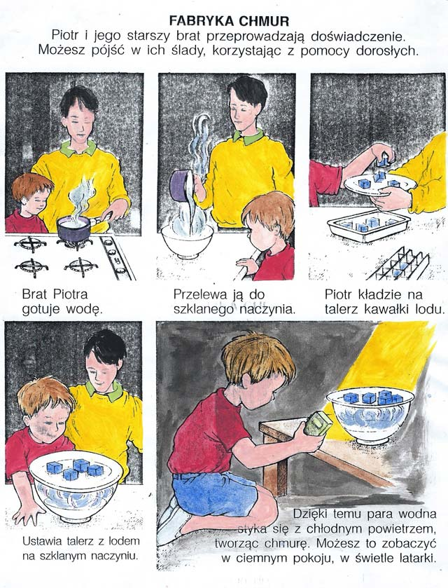

II. Połącz obrazki w pary
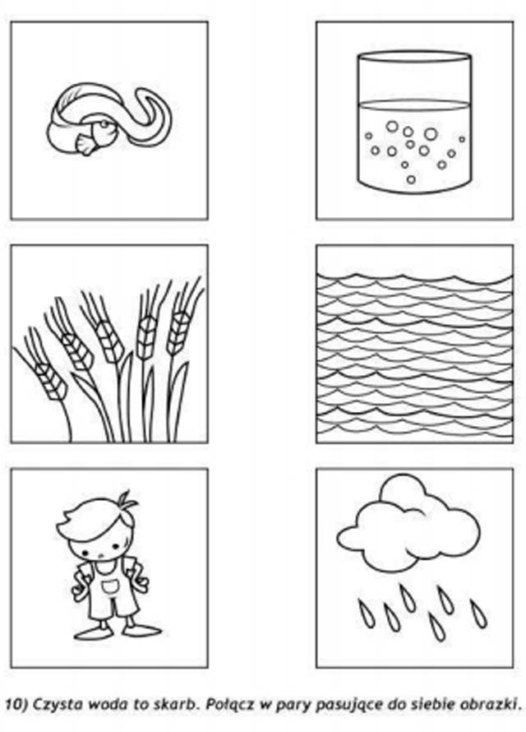

III. Znajdź na obrazku i pokoloruj wszystkie trójkąty. Policz ile ryb płynie w prawą stronę, a ile w lewą. Jeśli potrafisz zapisać ich liczbę cyfrą zrób to w okienkach poniżej rysunku. Jeśli nie, narysuj w okienkach tyle kropek, ile naliczyłeś ryb. Pokaż mamie prawą rękę, pokaż lewą rękę.

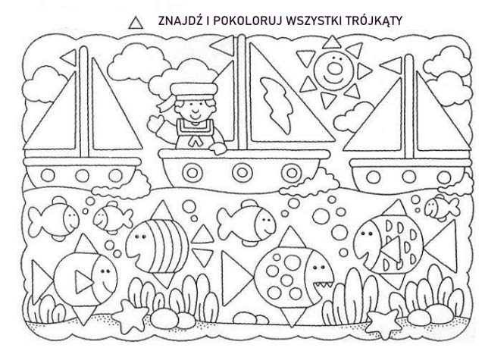
                                
Życzymy udanych zabaw. Przypominamy, przysyłajcie do nas zdjęcia
Pozdrawiamy p. Beatka, p. Marzenka

Wykorzystano materiały ze stron internetowych:

https://www.schwytanechwile.pl/2016/10/zabawy-matematyka-z-plastikowymi.html

przedszkouczek.pl
http://www.pm97.edu.lodz.pl/prezentacje/Ekoskrzat%20i%20rzeki%202012.pdf
oraz
Książeczka edukacyjna „Mądre bajki z całego świata” z płytami CD - edycja III (2017)
Petra Fohrmann „Smerfy. Ekosmerfowanie”, wydawnictwo Egmont Polska, 1997

